ПЛАН-КОНСПЕКТ УРОКА Архимедова сила

 | ФИО (полностью) | Назаренко Ольга Юрьевна
 | Место работы | МОУБорисоглебская СОШ№1
 | Должность | учитель
 | Предмет | физика
 | Класс | 7
 | Тема и номер урока в теме | Архимедова сила (урок № 1 в теме)
 | УМК | Пёрышкин А.В. Физика 7
 | Цель урока | обеспечить усвоение учащимися смысла понятия «Архимедова сила» и формулы для расчёта архимедовой силы
 | Планируемые результаты | Личностные формирование умений управлять своей учебной деятельностью, формирование интереса к физике при анализе физических явлений, формирование мотивации постановки познавательных задач, раскрытия связи теории и опыта, развития внимания, памяти, логического и творческого мышления  Предметные: усвоения основных понятий по данной теме (обнаружить на опыте выталкивающее действие жидкости на погруженное в неё тело и определить выталкивающую силу; вывести правило для вычисления архимедовой силы), формирование научного мировоззрения обучающихся.  Метапредметные развитие умения генерировать идеи, выявлять причинно-следственные связи, работать в команде, формировать умение анализировать факты при наблюдении и объяснении явлений
 | Тип урока | изложение нового материала
 | Необходимое техническое оборудование | - компьютер, проектор, проекционный экран, динамики;  - портрет Архимеда, ведёрко Архимеда, сосуд с отливом, штатив, ёмкость с водой, соль, ч.л., динамометр, мензурка, набор тел для калориметрических работ, отливной сосуд; пакетик с чаем, стакан с водой, флеш-анимации, видеоматериал, интерактивные модели

Этап урока, длительность+скриншот | Учитель | Ученик | Инструменты и функции ИО
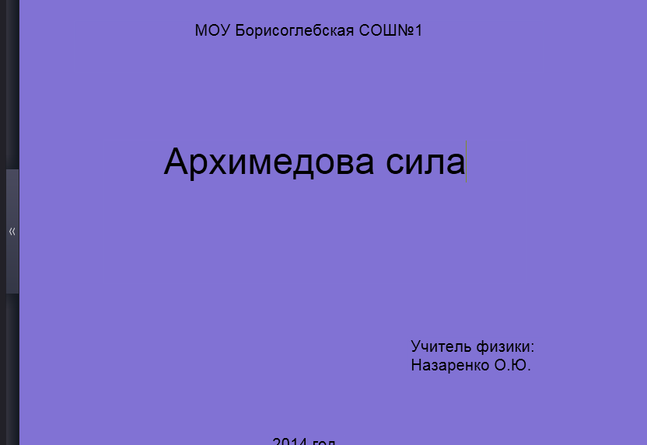  Этап 1 Организайионный. Самоопределение к деятельности 1-2 мин | Учитель проверяет готовность класса к уроку, настраивает класс на продуктивную деятельность | Ученики готовятся к работе, организуют рабочее место. Слушают преподавателя | В режиме просмотра открывается слайд с названием темы урока
Этап 2 Актуализация знаний 5 мин  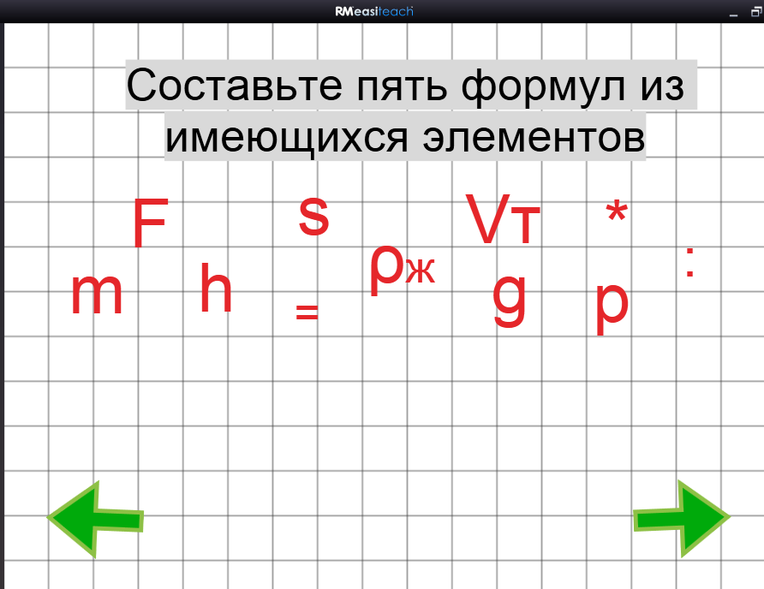  а  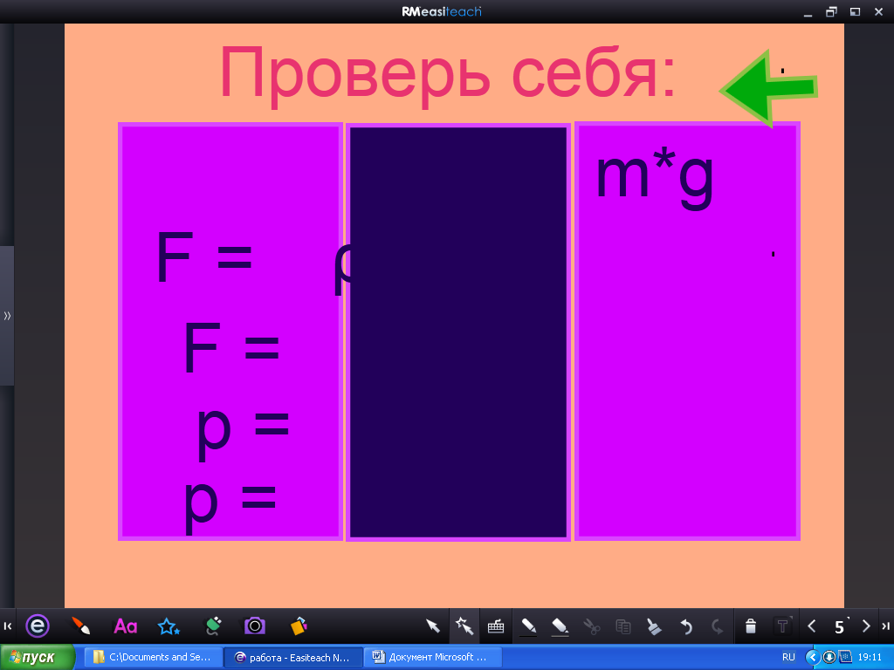  б | Организует работу, демонстрирует слайды  Предлагает повторить известные формулы | Составляют из имеющихся букв формулы, проверяют правильность составленных формул | На каждой из этих страниц расположены переходы по страницам, чтоб можно проверить правильность составлен ф-л,  - В режиме игры создаем формулы.  . (создаем текст с помощью средствв работы с текстом.  - применяем блокировку с клонированием для создания букв и знаков )-.Чтобы проверить правильность составленный формул, переходим на след. страницу(правая стрелка) через меню ускорителя - действие .Левая стрелка предназначена для переходу к сл слайду. (через действие - привязка с страниц  - проверку производим в режиме игры двигая формулы, используем горизонтальную блокировку..
Этап3 Изучение нового материал. 25 мин  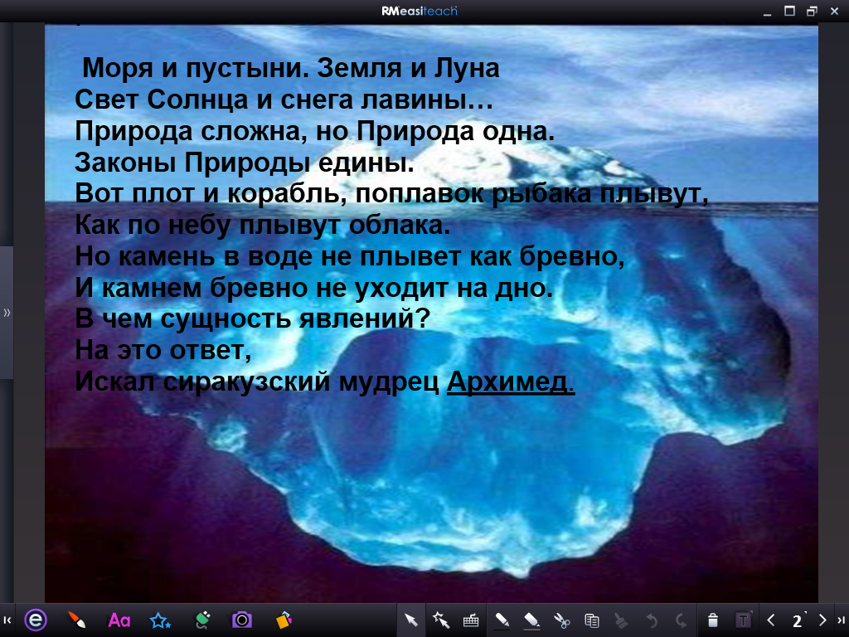  а | Постановка проблемного задания.  – На прошлом уроке мы с вами,используя динамометр, определяли выталкивающую силу, чему же она равна? сегодня…Демонстрирует слайд со стихотворением, обращает внимание на имя Архимеда, показывает фото Архимеда | Слушают учителя, отвечают на поставленные вопросы | В режиме игры, при нажатии на текст появляется портрет Архимеда, который является скрытым объектом.
б  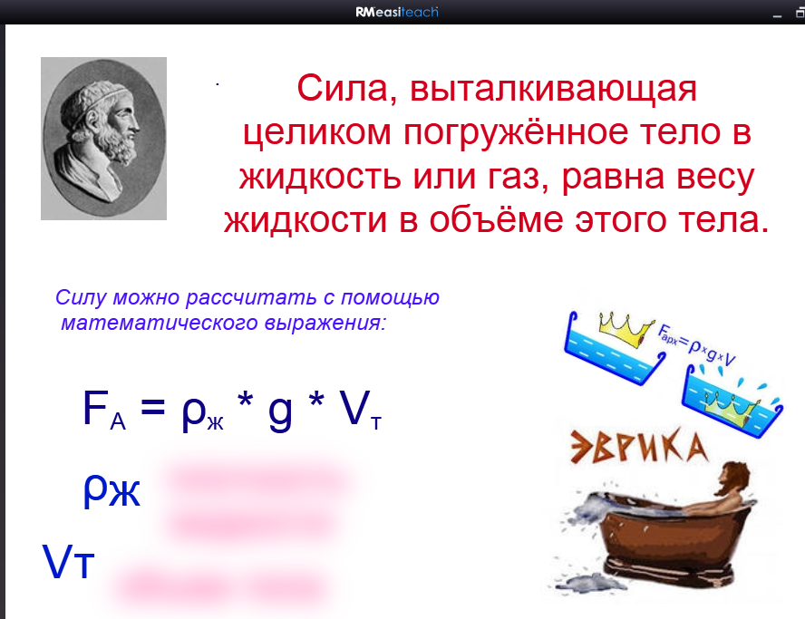  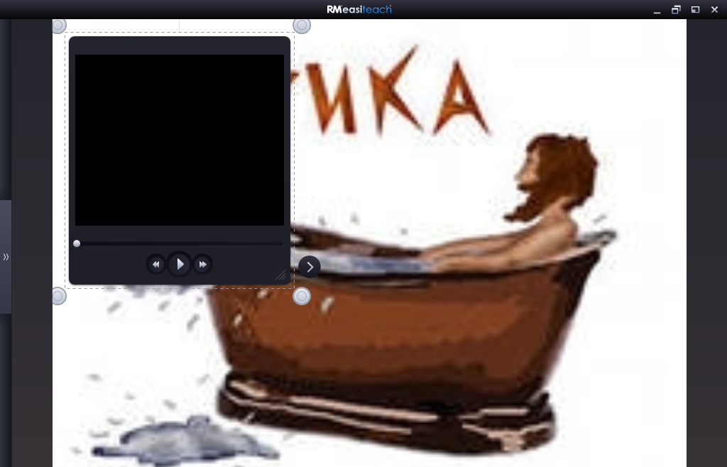 | Дает историческую справку об Архимеде, демонстрирует фрагмент мультфильма об Архимеде  Далее демонстрирует опыт с ведерком Архимеда  Руководит работой групп, обобщает результаты. | Смотрят видеофрагменты, обсуждают увиденное - выясняют, от каких факторов зависит архимедова сила,а от каких нет, работают в группах, проводят эксперимент  - | В режиме игры нажать на портрет Архимеда, появляется историческая справка,  Вставка видео. При нажатии на корону идет ролик из мультфильма( ссылка на внешний файл) либо при нажатии на просмотр виде идет показ опыта Архимеда.  Для математического выражения создаем подсказки, на которые накладываем эффект размытия., которое проявляется
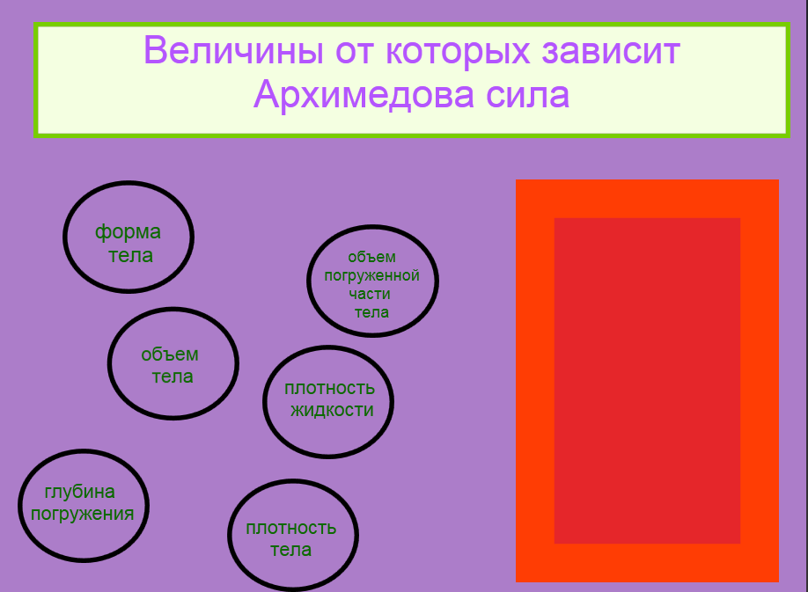  Этап 4 Закрепление Нового материала 5 мин | Предлагает еще раз повторить, от каких же величин зависит Архимедова сила | Отвечают на поставленные вопросы. | В режиме игры величины, от которых на зависит Архимедова сила исчезают(Движение по заданным линиям), а от которых зависит –остаются .
Первичная проверка усвоения материала 8 мин | Предлагает решить задачи, комментирует ответы | Решают, объясняют. | Показ слайдов с использованием режима занавес.
Домашнее задание

